Ghana: Los obispos 'pasan' del cardenal Turkson y apoyan la ley anti-LGBTQI+ del Gobierno

Su compatriota pidió "no criminalizar" a ese colectivo porque "no han cometido ningún delito"
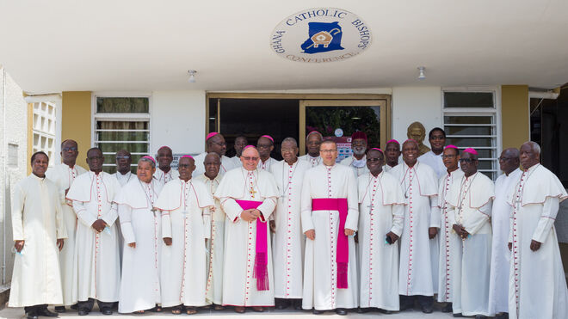
Los miembros de la Conferencia Episcopal de Ghana

“Nosotros, los obispos católicos de Ghana, escribimos en apoyo del proyecto de ley presentado al Parlamento para ilegalizar las prácticas homosexuales en Ghana. Nuestra voz necesita ser escuchada en este asunto", reivindican los pastores

Este documento surge tras el pronunciamiento del cardenal ghanés Peter Appiah Turkson, quien, en una entrevista para la BBC, afirmó que la homosexualidad no debería ser un delito penal y que se debería ayudar a la gente a comprender mejor el tema
29.11.2023 José Lorenzo
“Nosotros, los obispos católicos de Ghana, escribimos en apoyo del proyecto de ley presentado al Parlamento para ilegalizar las prácticas homosexuales en Ghana. Nuestra voz necesita ser escuchada en este asunto no sólo porque, en nuestra opinión, es moralmente inaceptable, sino también porque, según el censo de población de 2010, la Iglesia católica en Ghana constituye un porcentaje considerable de la población, es decir, alrededor del 13,1 por ciento de la población de Ghana”.
APÚNTATE AL CANAL DE WHATSAPP DE RD
Es la justificación quo ofrece la Conferencia de Obispos Católicos de Ghana (GCBC) en el documento que ha presentado al Comité de Asuntos Constitucionales, Jurídicos y Parlamentarios del Parlamento expresando su posición sobre el proyecto de ley de promoción de derechos sexuales humanos adecuados y valores familiares de Ghana, también conocido como proyecto de ley anti-LGBTQI+, según informa el portal Citi Newsroom.
Según la misma fuente, este documento surge tras el pronunciamiento del cardenal ghanés Peter Appiah Turkson, quien, en una entrevista para la BBC, afirmó que la homosexualidad no debería ser un delito penal y que se debería ayudar a la gente a comprender mejor el tema.
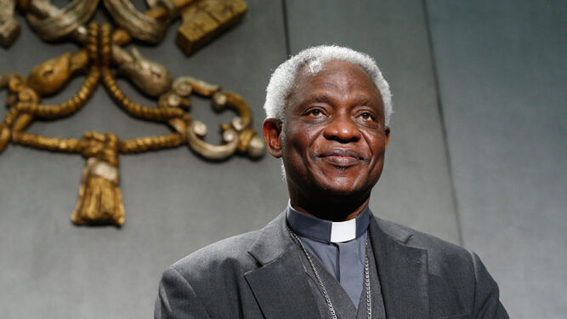
El cardenal Peter Turkson
El documento de la GCBC, en todo caso, subraya que el proyecto de ley no debería infringir los derechos fundamentales de las personas LGBTQI+. “La dignidad intrínseca de cada persona debe ser siempre respetada en las palabras, en los hechos y en la ley. Los homosexuales deben ser aceptados con respeto, compasión y sensibilidad. Según el Papa Francisco, la persona homosexual debe ser 'respetada en su dignidad y tratada con consideración, y debe evitarse cuidadosamente 'todo signo de discriminación injusta', en particular cualquier forma de agresión o violencia' (Amoris Laetitia 250)".
Y reivindican que "las familias con miembros LGBT necesitan una 'orientación pastoral respetuosa' de la Iglesia y sus pastores para que los gays y las lesbianas puedan llevar a cabo plenamente la voluntad de Dios en sus vidas (Amoris Laetitia 250)”, según recoge el texto episcopal.

